Муниципальное бюджетное дошкольное образовательное учреждение
детский сад №17 «Родничок»

 | 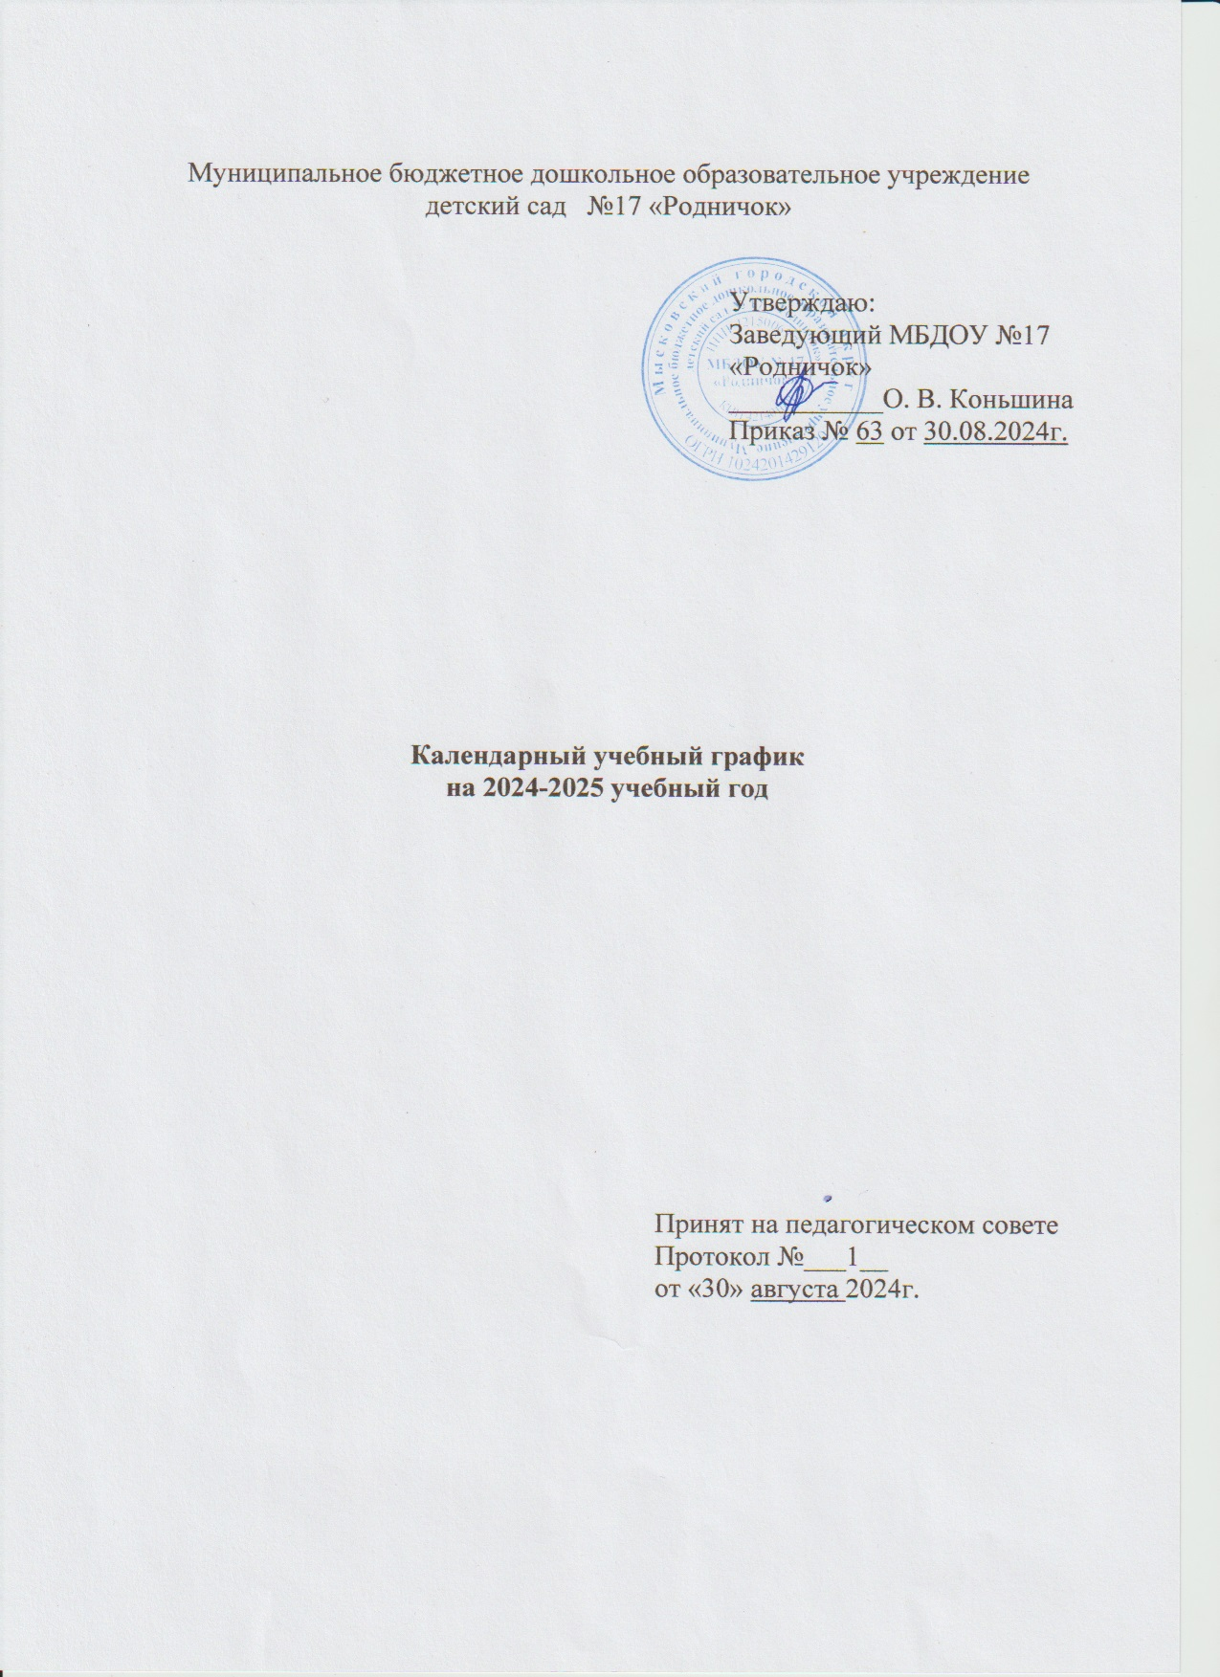 | Утверждаю:  Заведующий МБДОУ №17 «Родничок»  ___________О. В. Коньшина  Приказ № 63 от 30.08.2024г.

Календарный учебный график
на 2024-2025 учебный год

Принят на педагогическом совете
Протокол №___1__
от «30» августа 2024г.

Пояснительная записка
к календарному учебному графику
Муниципального бюджетного дошкольного образовательного учреждения детского сада №17 «Родничок»
на 2024 – 2025 учебный год

Продолжительность учебного года | С 02.09.2024г. по 25.05.2025 г.  учебная неделя 5 дней – 36 недель в год
Зимние каникулы | с 30.12.24 г. по 13.01.25 г.
Мониторинг детского развития | с 02.09.2024г. по 15.09.2024г.  с 19.05.2025 по 30.05.2025г.  Педагогические наблюдение педагоги проводят в течении всего учебного года.  Логопедическая диагностика с 02.09.2024-15.09.2024  19.05.2025-30.05.2025г.
Выпуск детей в школу | 21.05.2025г., 22.05.2025г.
Максимальное количество и продолжительность занятий в течение дня/ в неделю |  | Количество в день | Продолжительность занятий, мин. | Объем нагрузки в день, мин. | Объем нагрузки в неделю, не более
 | группа раннего возраста с 2-3 лет. | 1 половина дня -1  2 половина дня - 1 | 10 | 20 мин | 1ч 30 мин
 | младшая группа | 1 половина  дня – 2 | 15 | 30 мин | 2ч 30 мин
 | средняя группа | 1половина  дня – 2 | 20 | 40 мин | 3ч 20 мин
 | разновозрастная группа | 1половина  дня – 2  2 половина дня -1 | 30 | 50 – 75 мин | 7ч 30 мин
 | подготовительная группа | 1половина  дня – 2  2 половина дня -1 | 30 | 50 – 75 мин | 7ч 30 мин
Минимальный перерыв между занятиями | 10 мин.
Организация физического развития | Подготовительная группа, разновозрастная группа занятия - 2, в физкультурном зале; 1 занятие – на свежем воздухе;  Средняя и младшая группа - 2 занятия в зале, одно в группе.

Культурно - досуговая деятельность (все запланированные мероприятия проводятся в групповых комнатах или на открытом воздухе) | Сентябрь
 | 02.09.2024г. | День знаний |  | Все дошкольные группы
Октябрь
 | 16.10.2024г.-  17.10.2024г. | «Осенины» |  | Дошкольные группы
Ноябрь
 | 21.11.2024г. | «Моя мама» | Старшие дошкольные группы
Декабрь
 | 24.12.2024-  26.12.2024 г. | Новогодние утренники | Все группы
Январь
 | 8.01.2025г.-10.01.2025г. | Зимние забавы | Все группы
Февраль
 | 19.02.2025г.  20.02.2025г. | Защитники отечества | Старшая, подготовительные группы
Март
 | 05.03.2025- 06.03.2025г. | День 8 марта | Все группы
Май
 | 08.05.2025 г. | День Победы | Старшая, подготовительные группы
 | 21.05.2025 г.  22.05.2025г. | Выпускной бал | Подготовительная/ разновозрастная группы
Июнь
 | 30.05.2025г. | День защиты детей | Все группы
Июль
 | 07.07.2025 г. | Праздник мыльных пузырей | младшие, средние группы
 | 07.07.2025 г. | Иван – Купала | Старшая, подготовительная группы
Август
 | 22.08.2025г. | День Российского флага | Старшая, подготовительная группы
В каждом месяце запланированы различные мероприятие по ПДД в соответствии с планом работы на учебный год.

КАЛЕНДАРНЫЙ УЧЕБНЫЙ ГРАФИК
на 2024-2025 учебный год
 |  | Сентябрь |  |  |  |  |  |  | Октябрь |  |  |  |  |  | Ноябрь
Пн |  |  | 2 | 9 | 16 | 23 | 30 |  |  | 7 | 14 | 21 | 28 |  |  | 4 | 11 | 18 | 25
Вт |  |  | 3 | 10 | 17 | 24 |  | 1 |  | 8 | 15 | 22 | 29 |  |  | 5 | 12 | 19 | 26
Ср |  |  | 4 | 11 | 18 | 25 |  | 2 |  | 9 | 16 | 23 | 30 |  |  | 6 | 13 | 20 | 27
Чт |  |  | 5 | 12 | 19 | 26 |  | 3 |  | 10 | 17 | 24 | 31 |  |  | 7 | 14 | 21 | 28
Пт |  |  | 6 | 13 | 20 | 27 |  | 4 |  | 11 | 18 | 25 |  | 1 |  | 8 | 15 | 22 | 29
Сб |  |  | 7 | 14 | 21 | 28 |  | 5 |  | 12 | 19 | 26 |  | 2 |  | 9 | 16 | 23 | 30
Вс | 1 |  | 8 | 15 | 22 | 29 |  | 6 |  | 13 | 20 | 27 |  | 3 |  | 10 | 17 | 24

 |  | Декабрь |  |  |  |  |  | Январь |  |  |  |  |  | Февраль
Пн |  |  | 2 | 9 | 16 | 23 | 30 |  | 6 | 13 | 20 | 27 |  |  | 3 | 10 | 17 | 24
Вт |  |  | 3 | 10 | 17 | 24 | 31 |  | 7 | 14 | 21 | 28 |  |  | 4 | 11 | 18 | 25
Ср |  |  | 4 | 11 | 18 | 25 |  | 1 | 8 | 15 | 22 | 29 |  |  | 5 | 12 | 19 | 26
Чт |  |  | 5 | 12 | 19 | 26 |  | 2 | 9 | 16 | 23 | 30 |  |  | 6 | 13 | 20 | 27
Пт |  |  | 6 | 13 | 20 | 27 |  | 3 | 10 | 17 | 24 | 31 |  |  | 7 | 14 | 21 | 28
Сб |  |  | 7 | 14 | 21 | 28 |  | 4 | 11 | 18 | 25 |  | 1 |  | 8 | 15 | 22 | 29
Вс | 1 |  | 8 | 15 | 22 | 29 |  | 5 | 12 | 19 | 26 |  | 2 |  | 9 | 16 | 23

 | Март |  |  |  |  |  | Апрель |  |  |  |  | Май
Пн |  | 3 | 10 | 17 | 24 | 31 |  | 7 | 14 | 21 | 28 |  | 5 | 12 | 19 | 26
Вт |  | 4 | 11 | 18 | 25 |  | 1 | 8 | 15 | 22 | 29 |  | 6 | 13 | 20 | 27
Ср |  | 5 | 12 | 19 | 26 |  | 2 | 9 | 16 | 23 | 30 |  | 7 | 14 | 21 | 28
Чт |  | 6 | 13 | 20 | 27 |  | 3 | 10 | 17 | 24 |  | 1 | 8 | 15 | 22 | 29
Пт |  | 7 | 14 | 21 | 28 |  | 4 | 11 | 18 | 25 |  | 2 | 9 | 16 | 23 | 30
Сб | 1 | 8 | 15 | 22 | 29 |  | 5 | 12 | 19 | 26 |  | 3 | 10 | 17 | 24 | 31
Вс | 2 | 9 | 16 | 23 | 30 |  | 6 | 13 | 20 | 27 |  | 4 | 11 | 18 | 25

Летний – оздоровительный период

 | Июнь |  |  |  |  |  | Июль |  |  |  |  | Август
Пн |  | 2 | 9 | 16 | 23 | 30 |  | 7 | 14 | 21 | 28 |  | 4 | 11 | 18 | 25
Вт |  | 3 | 10 | 17 | 24 |  | 1 | 8 | 15 | 22 | 29 |  | 5 | 12 | 19 | 26
Ср |  | 4 | 11 | 18 | 25 |  | 2 | 9 | 16 | 23 | 30 |  | 6 | 13 | 20 | 27
Чт |  | 5 | 12 | 19 | 26 |  | 3 | 10 | 17 | 24 | 31 |  | 7 | 14 | 21 | 28
Пт |  | 6 | 13 | 20 | 27 |  | 4 | 11 | 18 | 25 |  | 1 | 8 | 15 | 22 | 29
Сб |  | 7 | 14 | 21 | 28 |  | 5 | 12 | 19 | 26 |  | 2 | 9 | 16 | 23 | 30
Вс | 1 | 8 | 15 | 22 | 29 |  | 6 | 13 | 20 | 27 |  | 3 | 10 | 17 | 24 | 31

Условные обозначения
 | Мониторинг качества освоения программного материала воспитанниками |  | Зимние каникулы |  | Праздничные мероприятия
 | Выпуск в школу |  | Выходные и праздничные дни

ДОКУМЕНТ ПОДПИСАН ЭЛЕКТРОННОЙ ПОДПИСЬЮ
СВЕДЕНИЯ О СЕРТИФИКАТЕ ЭП
Сертификат | 638659264186898037567612618100491810558963418009
Владелец | Коньшина Оксана Владимировна
Действителен | С 08.12.2023 по 07.12.2024

